Sveiki,
nauja užduotis yra nulipdyti pelėdžiuką. Atsimenate, kūrėme pasaką? Dabar pelėdžiukas nori iliustracijų pasakoms. Pasakas galite rasti mūsų Facebook'e, galima nulipdyti, bet galima ir nupiešti :)
Prisegu pavyzdžius, bet gal Tu įsivaizduoji kitaip pelėdžiuką. Parodyk :)

Mokytojas Andrius

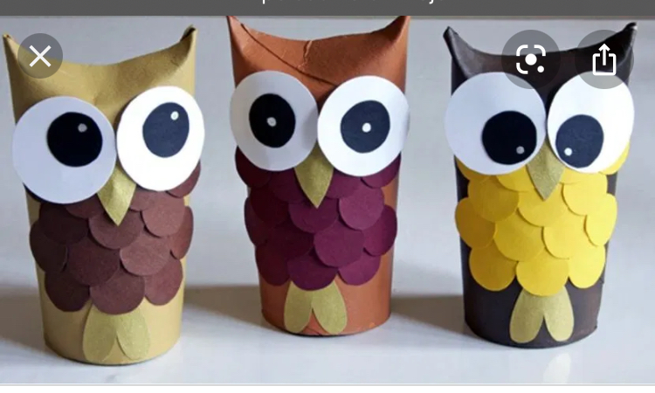 | 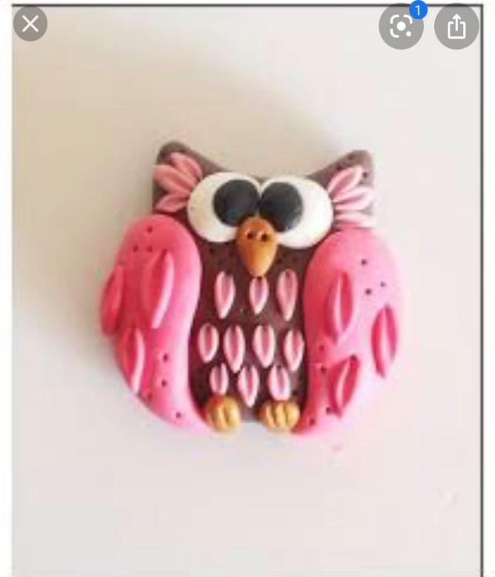
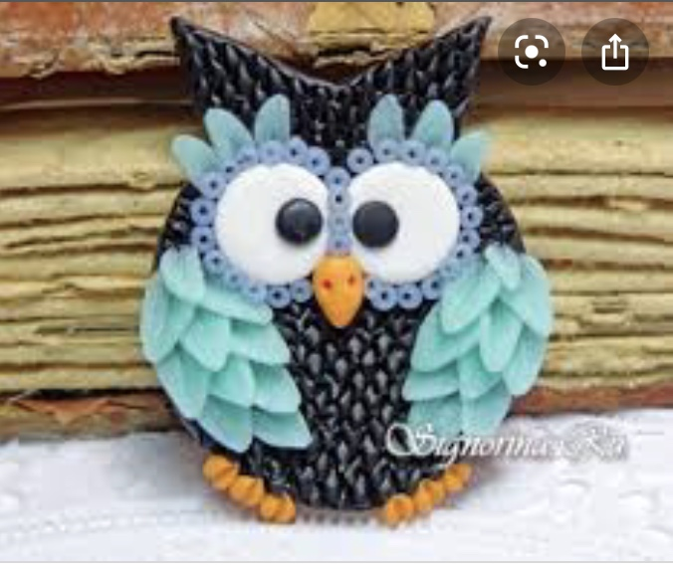 | 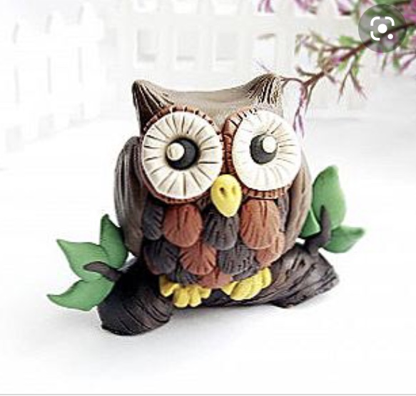
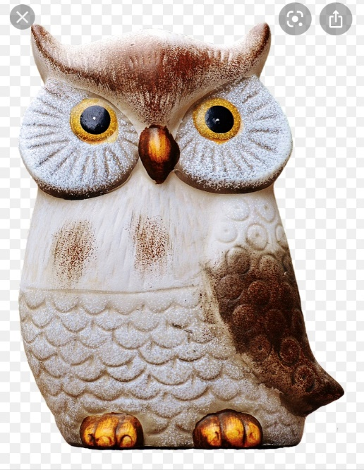 | 